食品大檢驗
（配合第6單元活動3）

小朋友，你知道我們吃的包裝食品都有標示說明嗎？你有沒有注意到有哪些標示呢？請你選一樣你愛吃的包裝食品，將它的標示說明剪下來或寫下來，貼在下面的表格中，並且檢查它的標示是否清楚！
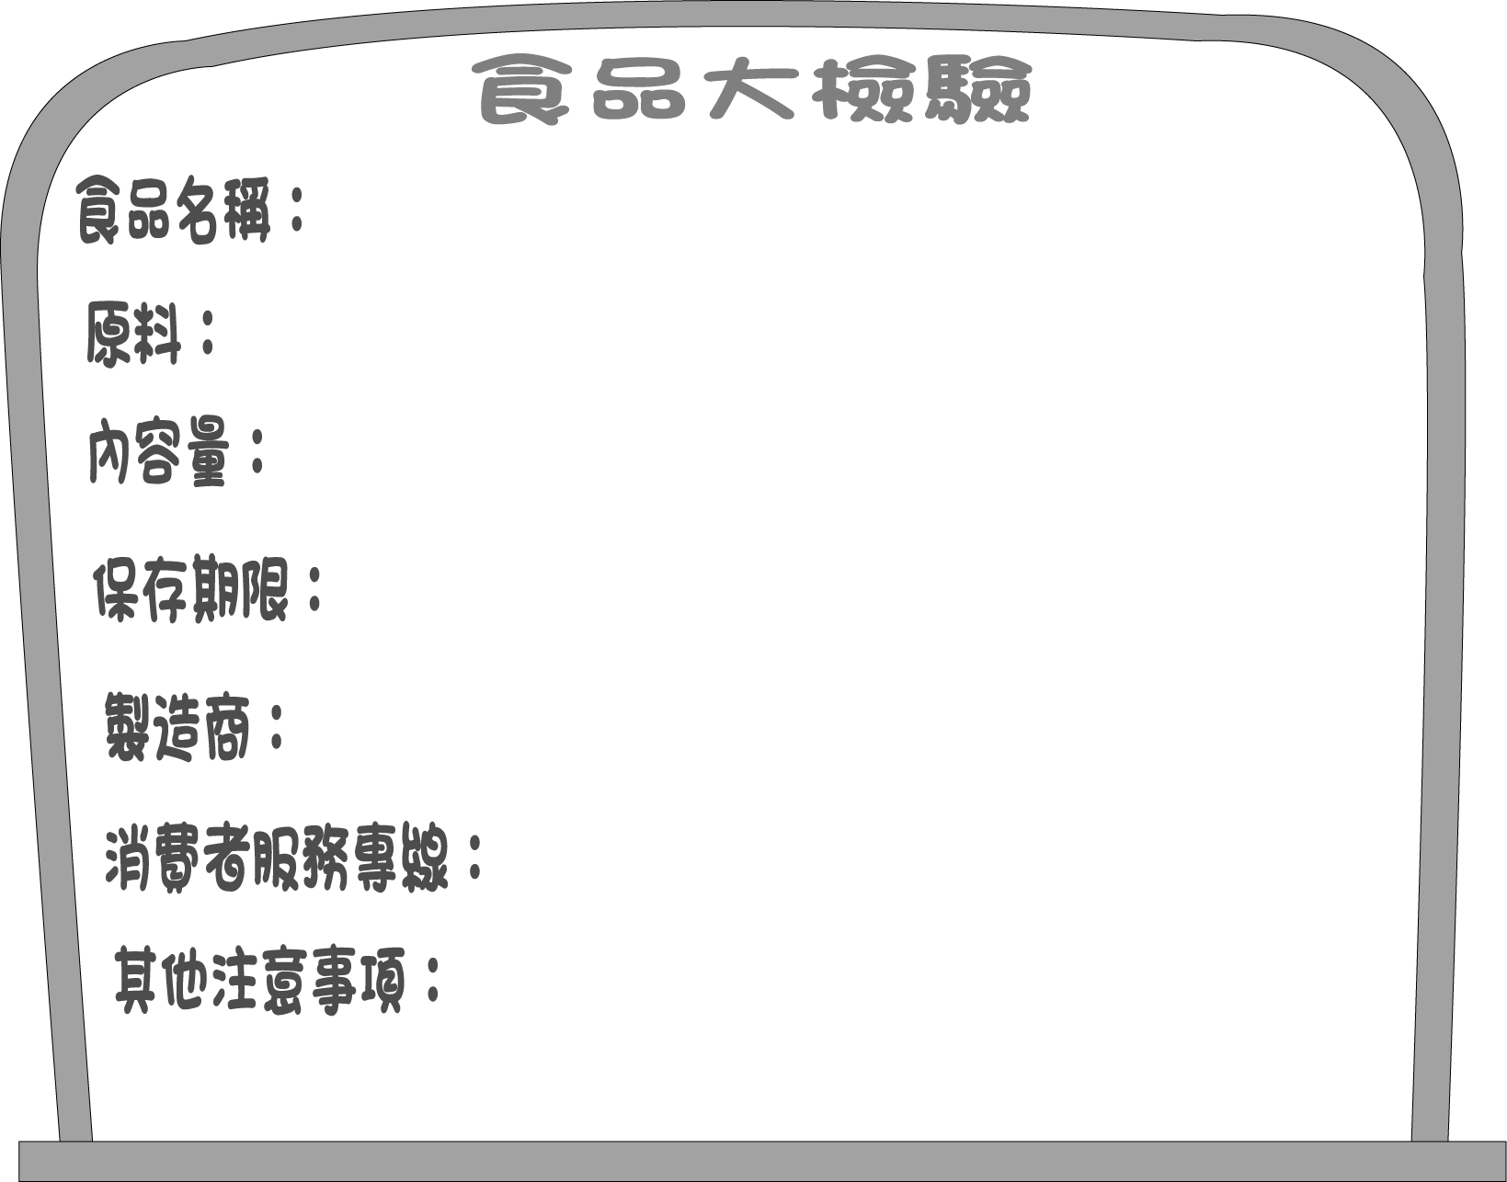

產品標示貼這裡

1.這份產品的營養標示
中，哪一種成分所占
的比例最高？

答：

2.這份產品是不是有檢驗
標章貼這裡

合格的標章？它的名稱
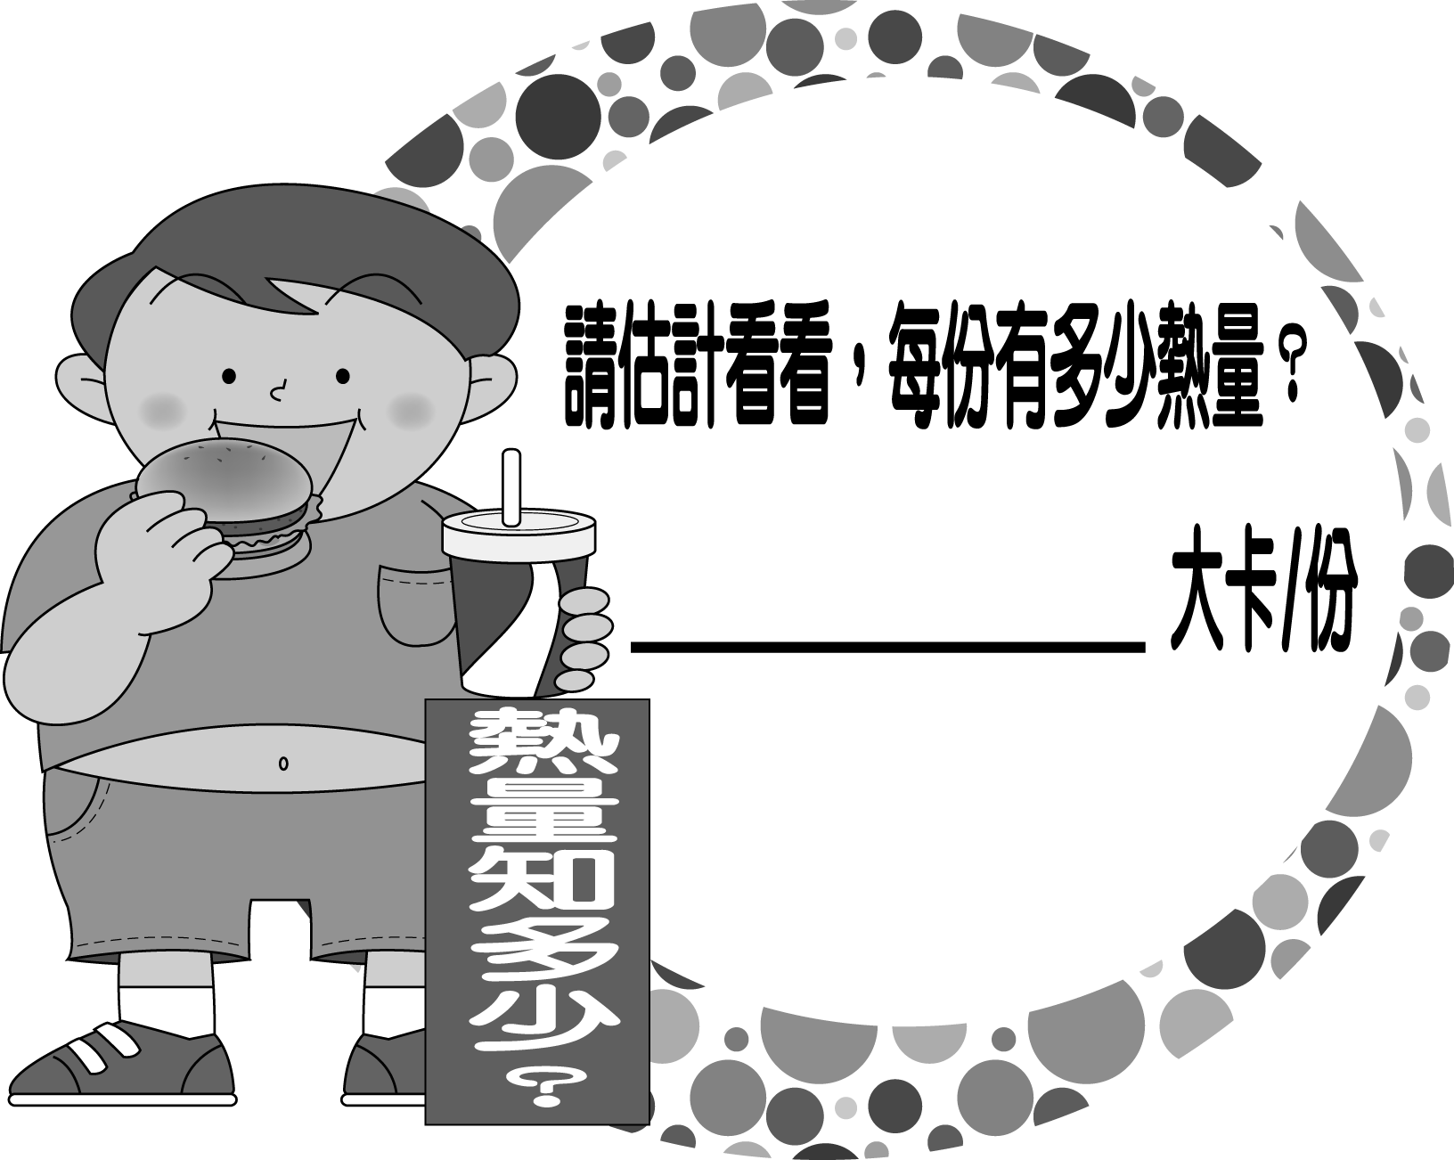
是什麼？請將它貼在右
邊的方框中。
透過對家園空氣汙染狀況的調查，使小朋友了解生活周遭的汙染源、汙染源對身體的危害，以及面對汙染的處理方式。
答：

3.你覺得這份產品的標示
夠清楚嗎？有哪些地方
需要改進呢？
答：

